PRESSEMITTEILUNG
- WEILER und KUNZMANN auf der Intec 2023: Digitales Lernen mit EDUCATION4.0 an Drehmaschinen und Fräsmaschinen
- WEILER: Premiere der neuen WEILER-Steuerung „one1“, neue servokonventionelle Präzisions-Drehmaschine C35HD
- Neue KUNZMANN Universal-Fräsmaschine WF 610 CNC
Emskirchen und Remchingen, 12. Januar 2023. Auf der Intec 2023 zeigen WEILER und KUNZMANN ihr digitales Lernkonzept EDUCATION4.0 mit speziell konfigurierten Dreh- und Fräsmaschinen sowie als Messepremiere die WEILER-Steuerung „one1“.
Ebenfalls neu sind die servokonventionelle Präzisions-Drehmaschine C35 HD sowie die universell einsetzbare CNC-Fräsmaschine WF 610 CNC. Die beiden Partnerunternehmen stellen vom 7. bis 10. März in Leipzig auf dem Gemeinschaftsstand F32/G31 in Halle 2 aus.
EDUCATION4.0: digitale Metallausbildung gegen den Fachkräftemangel
Um dem Fachkräftemängel in der metallverarbeitenden Industrie entgegenzuwirken, haben WEILER und KUNZMANN EDUCATION4.0 entwickelt. Mit dem digitalen Lernkonzept wollen sie die Dreh- und Fräsausbildung modernisieren und internetaffine Jugendliche für Metallberufe interessieren.
Inhalte und Mechanismen von Onlinespielen und Animationssoftware werden bei EDUCATION4.0 genutzt, um einen spielerischen Zugang zu den interaktiven Fachinhalten in der Zerspanung zu ermöglichen. Über eine digitale Lernplattform haben Auszubildende jederzeit und an jedem Ort Zugang zu den Lerninhalten, die sie sich entweder an den realen Dreh- und Fräsmaschinen oder an deren digitalen Zwillingen erarbeiten können.
In Leipzig zeigen die Maschinenbauer auch zwei speziell für das Lernkonzept konfigurierte Maschinen. Zu sehen sind die konventionelle Präzisions-Drehmaschine Praktikant VCPlus und die Hybrid-Fräsmaschine WF 410 MC, jeweils in der Version EDUCATION4.0.
Premiere: Die WEILER-Steuerung „one1“
Die für WEILER Zyklendrehmaschinen auf Basis der Siemens Sinumerik ONE selbst entwickelte Bedienoberfläche „one1“ vereinfacht sowohl das manuelle als auch das zyklengesteuerte Drehen. Auf der Intec ist die Neuheit erstmals bei einer E50 Zyklendrehmaschine zu sehen.
An der klar strukturierten, selbsterklärenden Bildschirmmaske des 22“ TFT Touchbildschirms lassen sich Zyklen selbst für komplexe Werkstücke schnell und einfach programmieren. Die Bedienung des dialoggeführten Bildschirmmenüs mittels Wisch- und Tipp-Technik ist nahezu intuitiv. Sie basiert auf der Erfahrung von mehr als 6.000 eingesetzten Drehmaschinen des Typs.
Viele Funktionen erleichtern das Arbeiten: Zahlreiche Zyklen sind vorprogrammiert, DIN/ISO Programme können aus CAD/CAM-Systemen ebenso importiert werden wie Zeichnungsdaten im „dxf“-Format für das Generieren von Abspankonturen. Erweiterungen wie C- und Y-Achsen sowie sämtliche Fräs- und Schleifoperationen werden von „one1“ unterstützt.
Die Werkzeugverwaltung ist großzügig dimensioniert: Bis zu 300 Werkzeuge können mitsamt der jeweiligen Geometrie- und Technologiewerte hinterlegt werden.
Neue servokonventionelle Präzisions-Drehmaschine C35 HD
Daneben präsentiert WEILER die neue servokonventionelle Präzisions-Drehmaschine C35 HD. Sie ist besonders kompakt gebaut. Sie punktet mit einem Umlaufdurchmesser über Bett von 360 mm, Spitzenweiten von bis zu 800 mm und einer Spitzenhöhe von 180 mm.
Die C-Baureihe ist das Bindeglied zwischen konventionellen und zyklengesteuerten Drehmaschinen. Die Modelle verfügen über Handräder, die mit dem Bedienschlitten verbunden sind für manuelles Arbeiten. Daneben erleichtern vorprogrammierte Einfachzyklen das Arbeiten, beispielsweise um Kegel, Radien und Gewinde rasch und wirtschaftlich zu drehen. Damit ist die C35 HD flexibel einsetzbar, gleichzeitig bietet sie Leistung und Energieeffizienz.
Außerdem stellt WEILER das Universalmodell DA260 AC aus der Reihe der konventionellen auf der Messe aus.
Neuer Allrounder: die WF 610 CNC
Die neue Fräsmaschine WF 610 CNC ist ein echter Allrounder mit geringem Platzbedarf, der vor allem Lohnfertiger mit kleinen und mittleren Losgrößen interessieren dürfte. Die Neuheit bietet einen leicht zugänglichen Arbeitsbereich von 610 x 400 x 450 mm (X/Y/Z) und umfangreiche Steuerungsfunktionen. Zahlreiche Ausstattungsoptionen und Zubehörangebote eröffnen eine große Bandbreite an Bearbeitungsmöglichkeiten. Optional stehen außerdem ein 20-fach-Werkzeugwechsler, Kühlmittelzuführung durch die Spindel und ein Späneförderer für eine weitestgehend autarke Fertigung zur Verfügung.
Die Verwendung von Linear-Rollenführungen in allen Achsen sorgt für mehr Geschwindigkeit und verringert den Wartungsaufwand. Wahlweise kann die WF 610 CNC mit einer Motorspindel, die 12.000 U/min und rund 12 kW Leistung bietet, eingesetzt werden – oder mit der bewährten, um bis zu 90° schwenkbaren Fräskopfvariante mit ausfahrbarer Pinole.
Darüber hinaus zeigt KUNZMANN in Leipzig das Vertikal-Bearbeitungszentrum BA 1100 mit großem Y-Verfahrweg von 750 mm. Es bietet auf kleiner Stellfläche einen Arbeitsbereich (X/Y/Z) von 1100 x 750 x 650 mm, in der L-Variante sogar in Z 900 mm.
Über die WEILER Werkzeugmaschinen GmbH
Die WEILER Werkzeugmaschinen GmbH aus Mausdorf/Emskirchen in der Nähe des mittelfränkischen Herzogenaurach ist mit bislang über 160.000 verkauften Maschinen Marktführer im deutschsprachigen Raum für konventionelle und zyklengesteuerte Präzisions-Drehmaschinen. CNC-Präzisions-Drehmaschinen und Radialbohrmaschinen ergänzen die Produktpalette.
Eingesetzt werden die Präzisions-Drehmaschinen „Made in Germany“ in der Ausbildung genauso wie in der Einzel- und Kleinserienfertigung von Industrie und Gewerbe. Zu finden sind sie überall dort, wo Wert auf höchste Präzision in der Werkstückbearbeitung gelegt wird – in Universitäten und Forschungsinstituten, Optik- und Medizintechnikunternehmen genauso wie bei Maschinen-, Werkzeug- und Formenbauern, in der Luftfahrtindustrie, beim Pumpenbau und in der Erdöl- und Erdgasförderung.
Geführt wird das vor über 80 Jahren gegründete Familienunternehmen von den geschäftsführenden Gesellschaftern Dkfm. Friedrich K. Eisler und seinen Söhnen Mag. Alexander Eisler, Kaufmännischer Leiter, und Michael Eisler, MBA, Vertriebs-, Service- und Marketingleiter.
Rund 550 Mitarbeiter produzieren am Hauptsitz in Nordbayern und an einem zweiten Fertigungsstandort im tschechischen Holoubkov in der Nähe von Pilsen.
Ansprechpartner WEILER:
Michael Eisler, MBA
Geschäftsführender Gesellschafter der WEILER Werkzeugmaschinen GmbH
Friedrich K. Eisler Straße 1, 91448 Emskirchen
Tel. +49 (0) 9101 / 705-110
E-Mail: gabriela.oppermann@weiler.de
www.weiler.de

Über die KUNZMANN Maschinenbau GmbH
Die KUNZMANN Maschinenbau GmbH, Remchingen, entwickelt, fertigt und vertreibt weltweit manuelle und CNC-gesteuerte Universal-Fräsmaschinen, Bearbeitungszentren sowie ergänzende Automationslösungen. Umfassende Schulungs- und Servicedienstleistungen stehen für die ausgeprägte Kundenorientierung des Unternehmens, das zudem in der Maschinenüberholung tätig ist. Im Jahr 2015 wurde KUNZMANN im Rahmen einer Nachfolgeregelung von der Unternehmensgruppe der Familie Eisler erworben, zu der auch die WEILER Werkzeugmaschinen GmbH aus Emskirchen zählt. Das Unternehmen ist unverändert rechtlich und organisatorisch selbstständig. Das 1907 in Pforzheim gegründete und seit rund 70 Jahren im badischen Remchingen ansässige Familienunternehmen mit 110 Mitarbeitern wird heute von Dr.-Ing. M. Sc. Florian Kirchmann und Dipl.-Kfm. Klaus-Peter Bischof geführt.

Ansprechpartner KUNZMANN:
Martin Vetter, Leiter Vertrieb
KUNZMANN Maschinenbau GmbH
Tullastr. 29-31, 75196 Remchingen
Tel +49 (0) 7232 / 36 74-0
E-Mail: vertrieb@kunzmann-fraesmaschinen.de
www.kunzmann-fraesmaschinen.de

Den Text der Pressemitteilung als Word-Dokument und die Bilder in Druckqualität können Sie herunterladen von der Seite
https://www.auchkomm.com/aktuellepressetexte#PI_496 .
Belegexemplar erbeten:
auchkomm Unternehmenskommunikation, F. Stephan Auch, Hochstraße 11,
D-90429 Nürnberg, fsa@auchkomm.de, www.auchkomm.de.

Fotos:
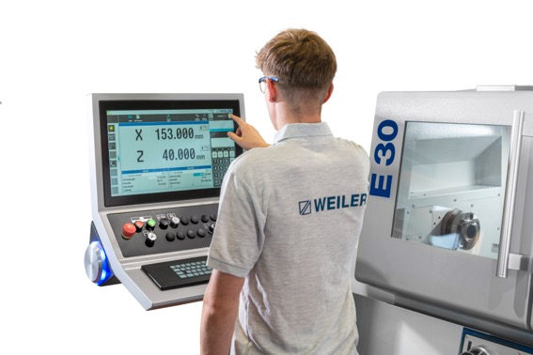
Foto 1:
Premiere feiert auf der Intec die neue WEILER-Steuerung „one1“ für zyklengesteuerte Präzisions-Drehmaschinen (Foto: WEILER).

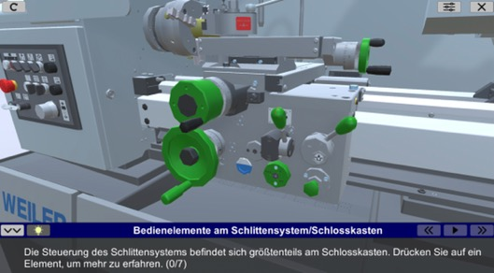
Foto 2:
Das Lernkonzept EDUCATION4.0 setzt bei der Metallausbildung auf Gamification, das „spielende Lernen“: Es umfasst Übungen auf der Lernplattform, an der realen Maschine und an ihrem digitalen Zwilling (Foto: WEILER).

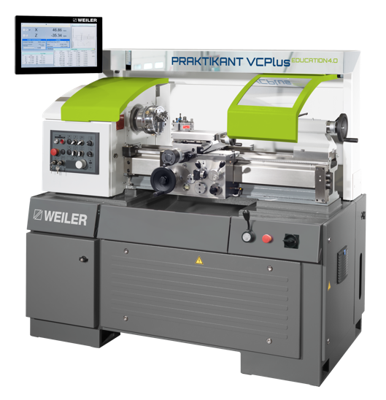
Foto 3:
Auf der Intec sind speziell konfigurierte Ausbildungsmaschinen zu sehen, wie die Praktikant VCplus EDUCATION4.0 … (Foto: Weiler).
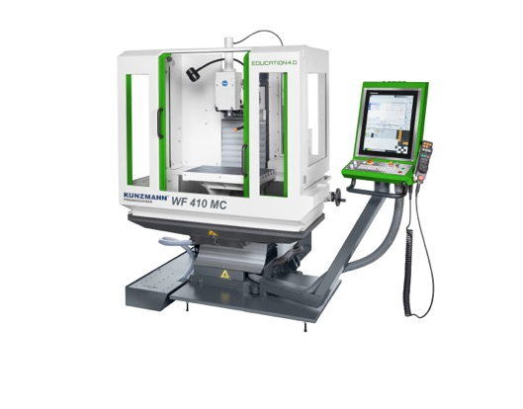
Foto 4:
… und die WF 410 MC für EDUCATION4.0 (Foto: KUNZMANN).

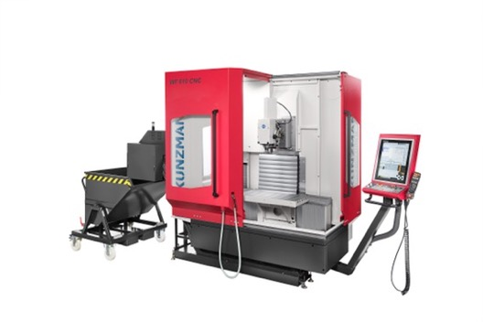
Foto 5:
KUNZMANN präsentiert die neue CNC-Fräsmaschine WF 610 CNC (Foto: KUNZMANN).
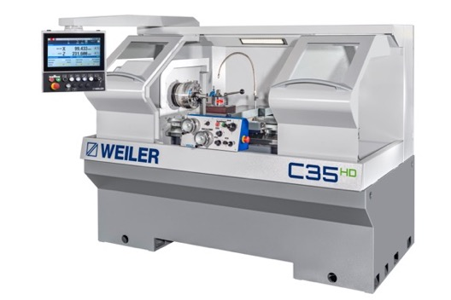
Foto 6:
WEILER stellt die neue servokonventionelle Präzisions-Drehmaschine C35 HD vor (Foto: Weiler).

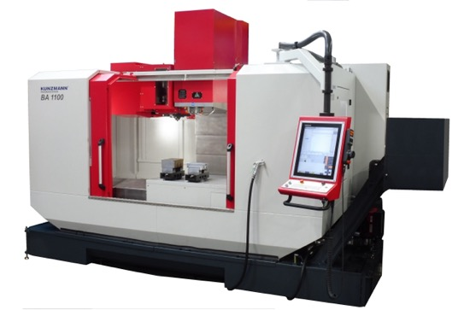
Foto 7:
KUNZMANN zeigt in Leipzig das Vertikal-Bearbeitungszentrum BA 1100 mit großem Y-Verfahrweg von 750 mm (Foto: KUNZMANN).

